1. 将py文件和config文件移至vol文件夹下
2. 在config中添加想扫描的条目，用回车键进行分割

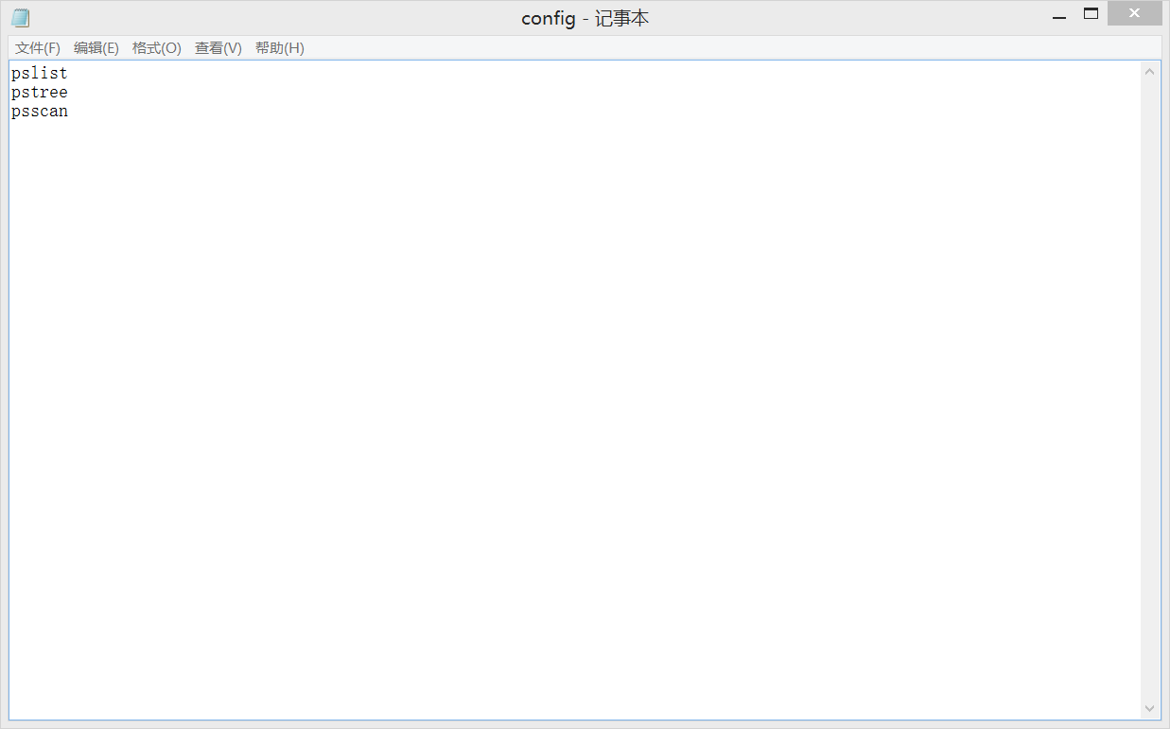

1. 输入对应的命令行

C:\Users\zlzPC\AppData\Roaming\Tencent\Users\403760189\QQ\WinTemp\RichOle\5(O5S}F)%X6VA~PHEP(SM~D.png

1. 在vol的output目录下查找结果

